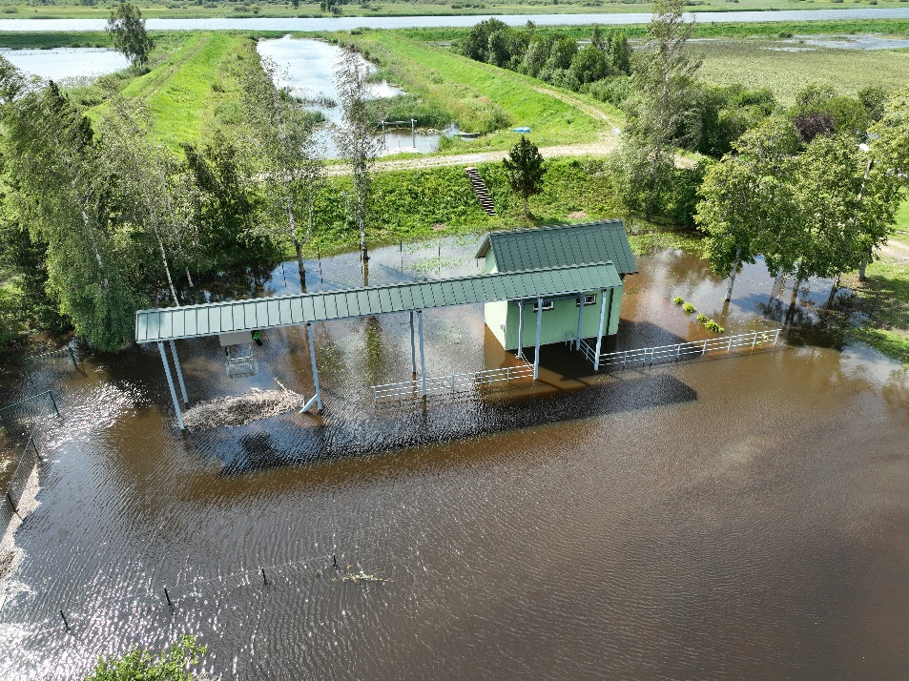  Kalnciema poldera applūdusī sūkņu stacija un piegulošā teritorija | 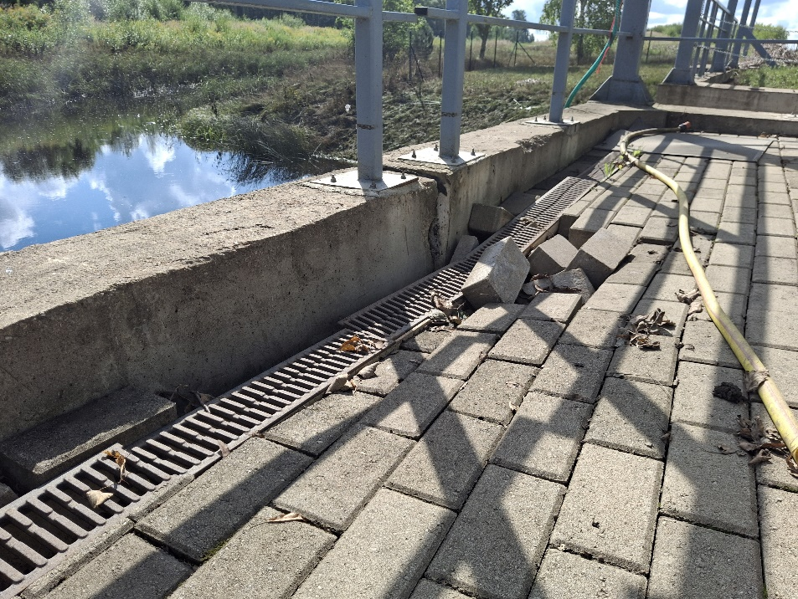  Kalnciema poldera sūkņu stacijas teritorijā izskalots bruģis un bojāta lietus ūdens novadīšanas tekne
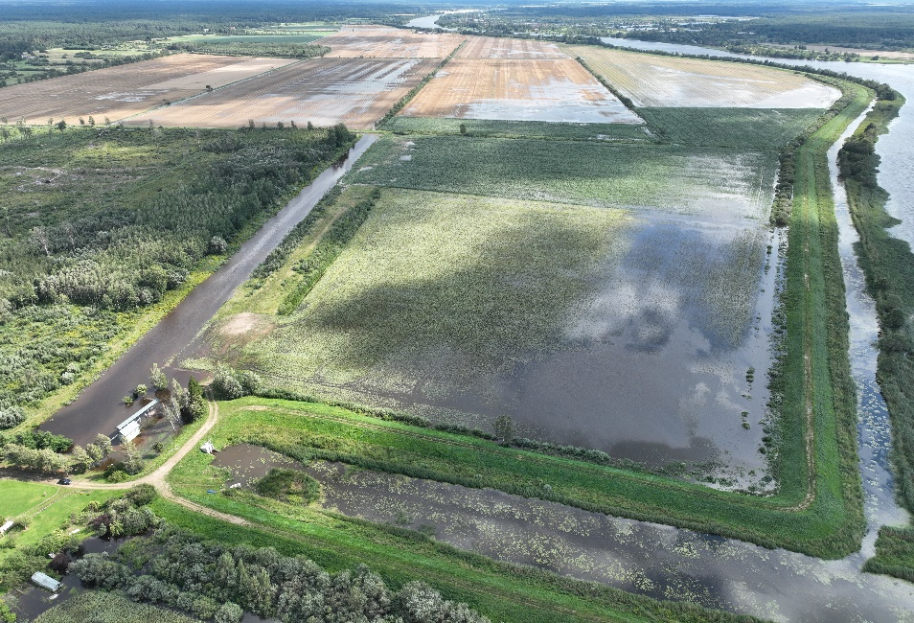  Kalnciema poldera sūkņu stacija un poldera applūdusī teritorija | 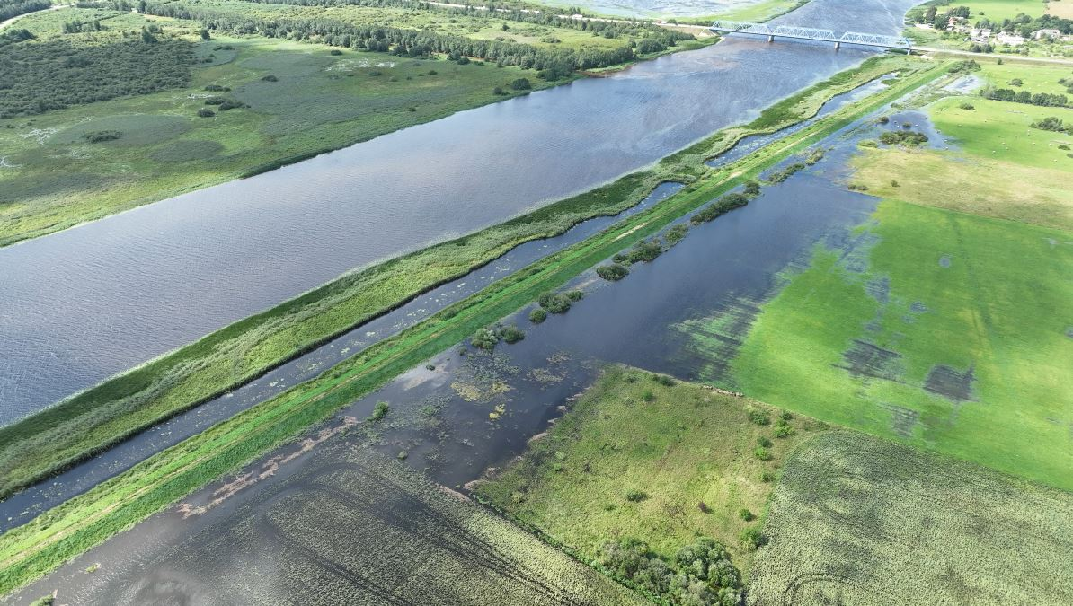  Lielupe  Kalnciema poldera teritorija  Kalnciema poldera aizsargdambis D-1 (pie Liepājas šosejas)

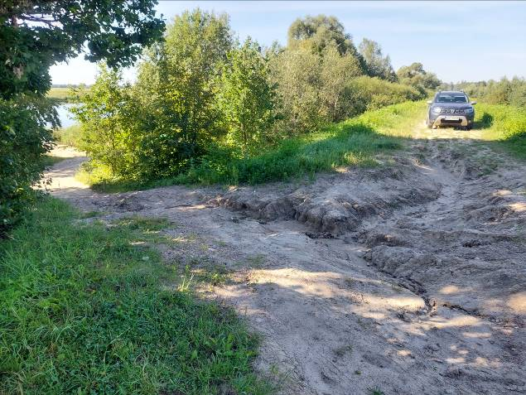  Ruduļa poldera aizsargdambis D-1, izskalojums | 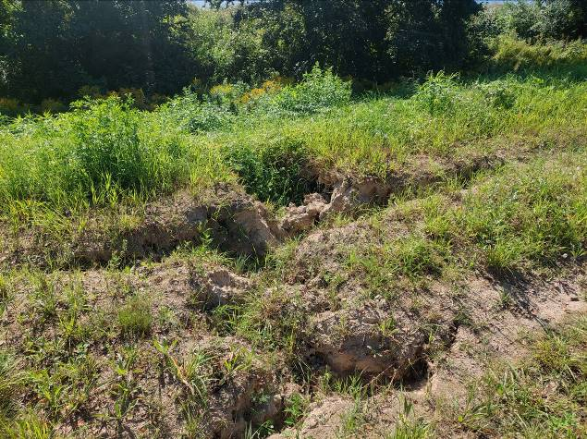  Ruduļa poldera aizsargdambis D-1, izskalojums
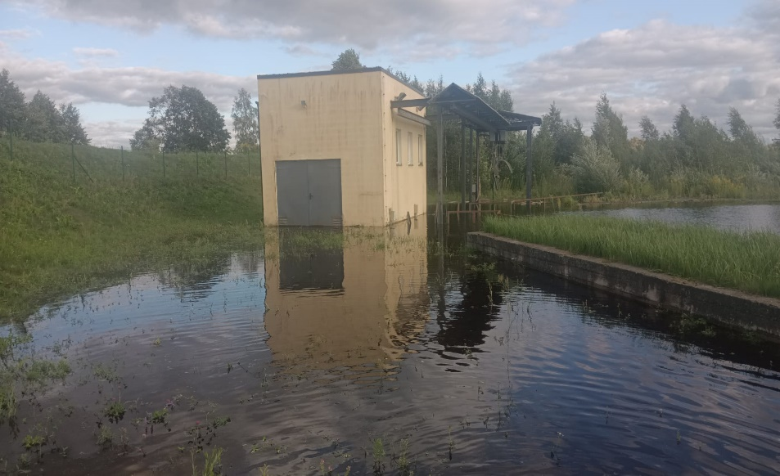  Ruduļa poldera applūdusī sūkņu stacija un piegulošā teritorija | 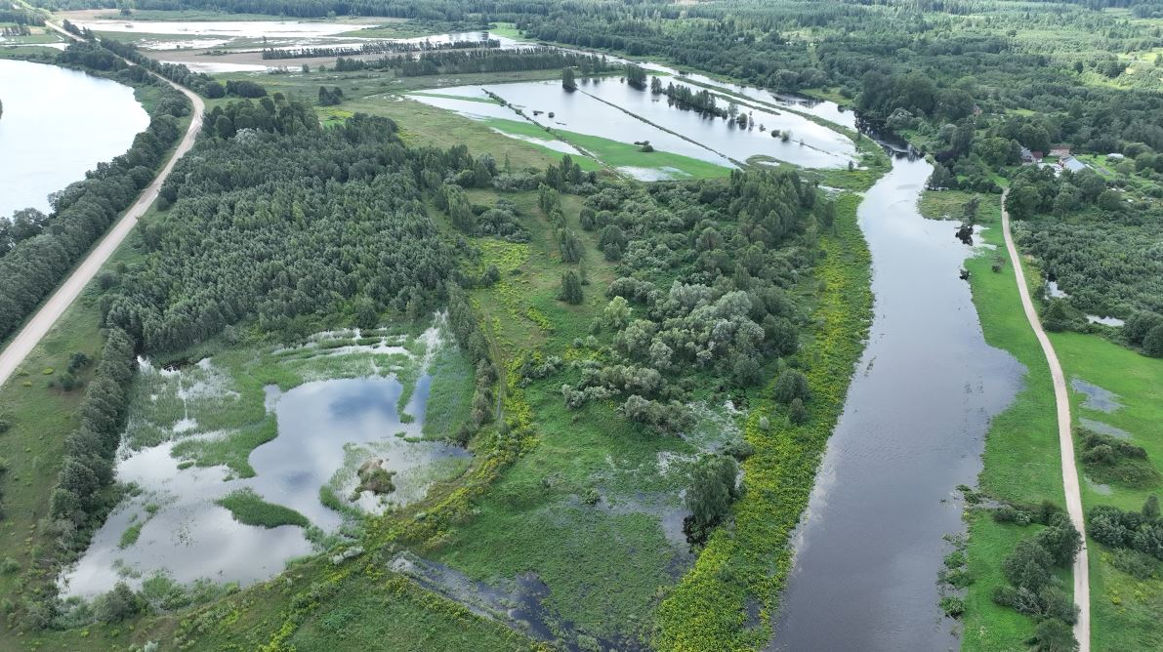  Ruduļa poldera applūdusī teritorija
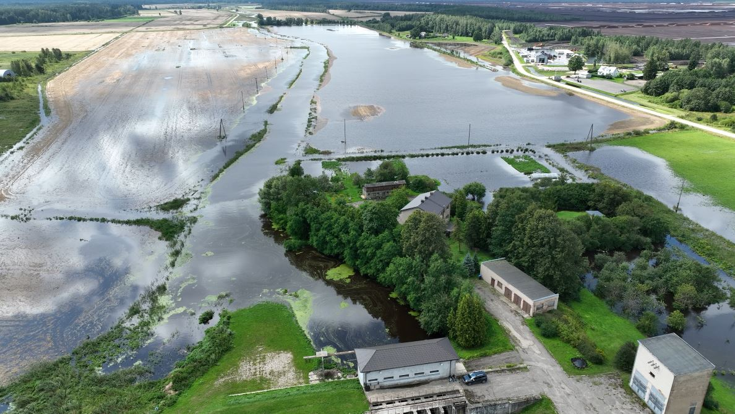  Vecbērzes poldera sūkņu stacija un poldera applūdusī teritorija | 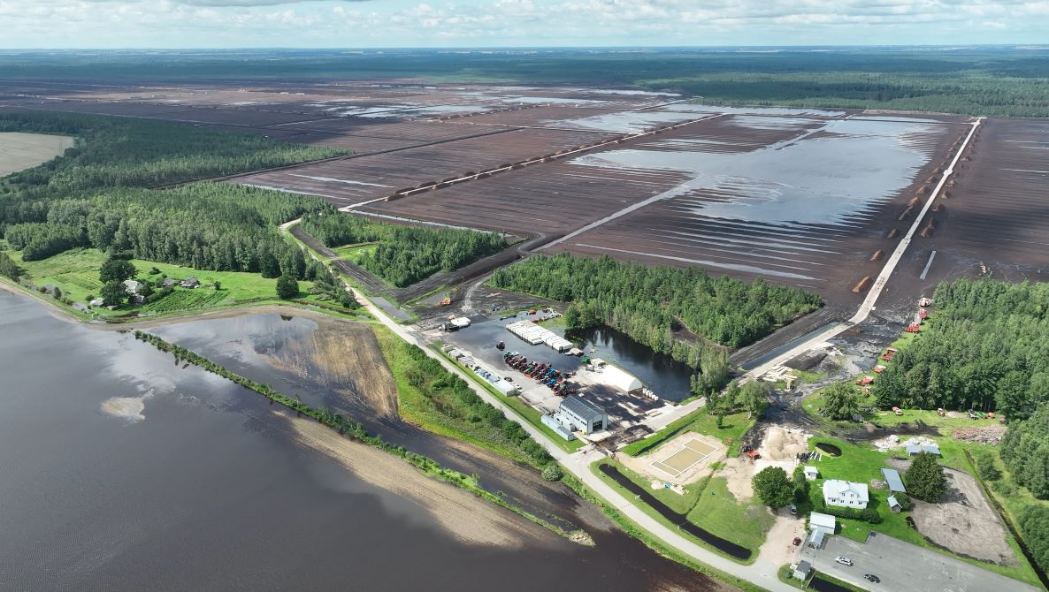  Vecbērzes polderī esošais SIA “Laflora” applūdušais Kaigu kūdras purvs
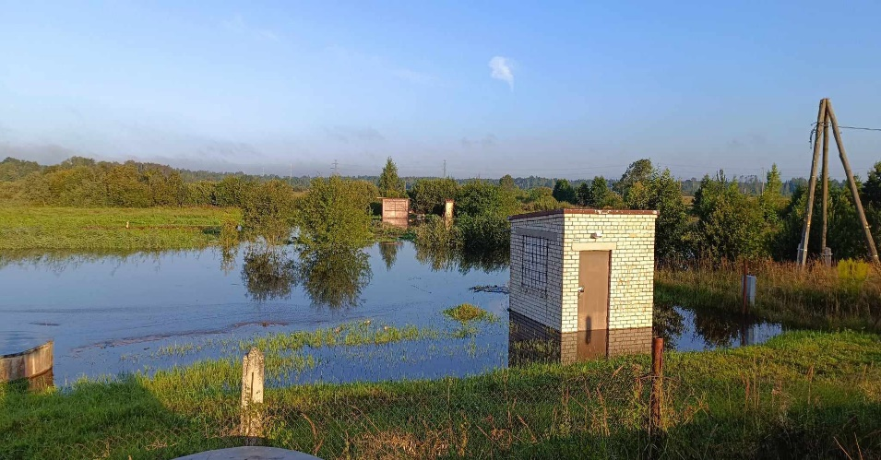  Jāņupītes poldera applūdusī sūkņu stacija un piegulošā teritorija | 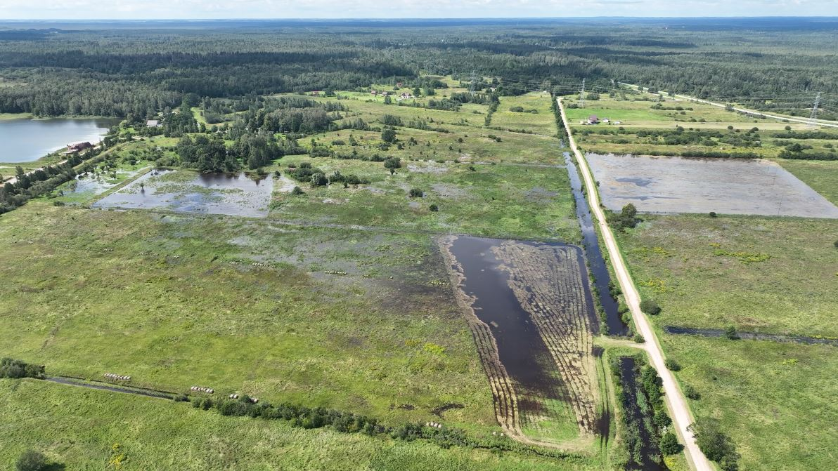  Jāņupītes poldera applūdusī teritorija

